Практичне завдання №2 з дисципліни “Системний аналіз”

Тема: Топологічний аналіз (варіант 13)
Студент: Захар Єрмолович Максимович

1. Мета роботи
Опрацювати теоретичні основи топологічного аналізу, дослідити прикладну систему у вигляді графа (вузли/зв’язки), представити структуру знань у вигляді не менше 8 різних візуальних представлень, включно з діаграмою Ісікави, та оформити результати у звіті.

2. Завдання роботи
- Опрацювати теоретичний матеріал за темою та поглибити знання з додаткових джерел.
- Провести дослідження і структурувати інформацію з візуальним представленням (8+ візуалізацій).
- Оформити звіт (опис, інструменти, скріншоти, посилання, джерела).

3. Об’єкт дослідження (приклад системи)
Кампусна мережа університету:
Internet → Firewall → Core Switch → два Distribution Switch (Dist_A, Dist_B) з резервним зв’язком між ними → Access Switches (Access_1..Access_4) / Wi-Fi APs → Сервери (LMS, DB, Auth) → Користувачі (Студенти, Викладачі, Адміністрація).

4. Короткі теоретичні відомості
Топологія мережі — це спосіб, у який вузли (nodes) та ребра/зв’язки (edges) розташовані й з’єднані в межах мережі; топологічні властивості можуть описувати як всю мережу, так і окремі елементи. (EMBL-EBI)
У топологічному аналізі система подається як граф, де оцінюють:
- зв’язність (чи існують шляхи між вузлами),
- найкоротші маршрути і діаметр графа (найдовший з найкоротших шляхів), (География транспортных систем)
- центральність (наприклад, degree/close/betweenness), щоб визначити критичні вузли-хаби або “мости” у потоках даних. (Википедия)
Для формалізації структури графа застосовують матрицю суміжності — квадратну матрицю, де елемент показує наявність прямого зв’язку між вузлами (у простому неваговому графі — 0/1). (Википедия)
Для пошуку причин проблем (наприклад, “затримки/відмови”) ефективною є діаграма Ісікави (fishbone/cause-and-effect), що структурує можливі причини за категоріями. (asq.org)

5. Використані інструменти
- Figma / FigJam — середовище для створення mind map, діаграм, схем, таблиць та зв’язків між елементами (конектори, форми, шаблони). (Figma)
- OpenAI (ChatGPT) — генерація структури діаграм (план вузлів, логіка зв’язків, категорії причин, метрики), після чого візуалізації були відтворені у FigJam.
Примітка: усі 8 візуалізацій виконані в одному стилі та в межах однієї системи, щоб діаграми логічно доповнювали одна одну.

6. Результати: 8 візуалізацій

6.1. Завдання 1 — Mind Map “Топологічний аналіз”
Мета: структурувати ключові поняття теми (визначення, об’єкти, метрики, задачі, приклади застосування) та прив’язати їх до кампусної мережі.
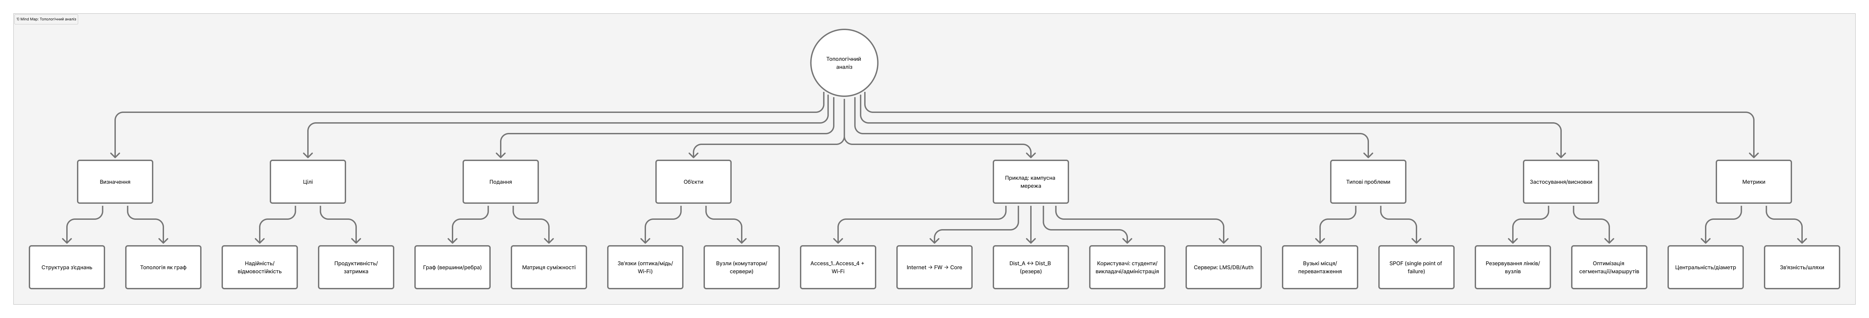 ПОСИЛАННЯ НА ОРИГІНАЛ FIGJAM

6.2. Завдання 2 — Concept Map “Поняття та зв’язки”
Мета: показати семантичні зв’язки між поняттями (вузол, ребро, шлях, зв’язність, цикл, центральність, вузькі місця, резервування, відмовостійкість, моніторинг).
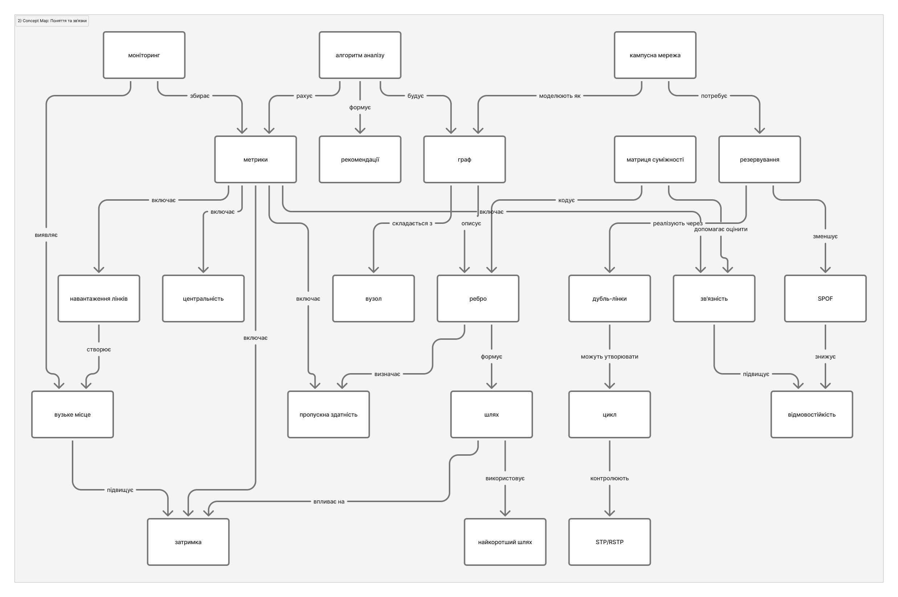 ПОСИЛАННЯ НА ОРИГІНАЛ FIGJAM

6.3. Завдання 3 — Граф топології кампусної мережі
Мета: подати систему як граф із 10–12 вузлів та 18–22 зв’язків, окремо виділити резервні лінії (пунктир/підпис “резервний”), щоб оцінити стійкість та можливі SPOF.
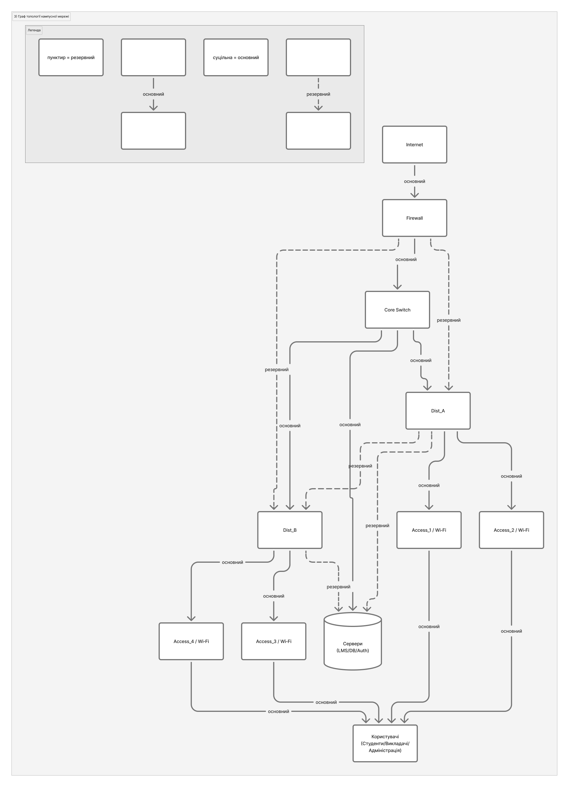 ПОСИЛАННЯ НА ОРИГІНАЛ FIGJAM

6.4. Завдання 4 — Матриця суміжності (Adjacency Matrix)
Позначення вузлів (рядки/колонки):
Скорочення | Повна назва | Опис
Int | Internet | Зовнішня мережа / провайдер
FW | Firewall | Мережевий екран, фільтрація трафіку
Core | Core Switch | Ядро мережі, центральна комутація
DA | Dist_A | Розподільчий комутатор A
DB | Dist_B | Розподільчий комутатор B
A1 | Access_1 / Wi-Fi | Комутатор доступу + точки Wi-Fi (зона 1)
A2 | Access_2 / Wi-Fi | Комутатор доступу + точки Wi-Fi (зона 2)
A3 | Access_3 / Wi-Fi | Комутатор доступу + точки Wi-Fi (зона 3)
A4 | Access_4 / Wi-Fi | Комутатор доступу + точки Wi-Fi (зона 4)
Srv | Сервери (LMS, DB, Auth) | Критичні інформаційні сервіси університету
Usr | Користувачі | Студенти, викладачі та адміністрація

Матриця суміжності
Int | FW | Core | DA | DB | A1 | A2 | A3 | A4 | Srv | Usr
Int | 0 | 1 | 0 | 0 | 0 | 0 | 0 | 0 | 0 | 0 | 0
FW | 1 | 0 | 1 | 1 | 1 | 0 | 0 | 0 | 0 | 0 | 0
Core | 0 | 1 | 0 | 1 | 1 | 0 | 0 | 0 | 0 | 1 | 0
DA | 0 | 1 | 1 | 0 | 1 | 1 | 1 | 0 | 0 | 1 | 0
DB | 0 | 1 | 1 | 1 | 0 | 0 | 0 | 1 | 1 | 1 | 0
A1 | 0 | 0 | 0 | 1 | 0 | 0 | 0 | 0 | 0 | 0 | 1
A2 | 0 | 0 | 0 | 1 | 0 | 0 | 0 | 0 | 0 | 0 | 1
A3 | 0 | 0 | 0 | 0 | 1 | 0 | 0 | 0 | 0 | 0 | 1
A4 | 0 | 0 | 0 | 0 | 1 | 0 | 0 | 0 | 0 | 0 | 1
Srv | 0 | 0 | 1 | 1 | 1 | 0 | 0 | 0 | 0 | 0 | 0
Usr | 0 | 0 | 0 | 0 | 0 | 1 | 1 | 1 | 1 | 0 | 0
ПОСИЛАННЯ НА ОРИГІНАЛ FIGJAM

6.5. Завдання 5 — Дерево декомпозиції
Мета: показати систему ієрархічно: система → підсистеми → компоненти, щоб було видно, які елементи входять до ядра, розподілу, доступу, серверної частини та безпеки.
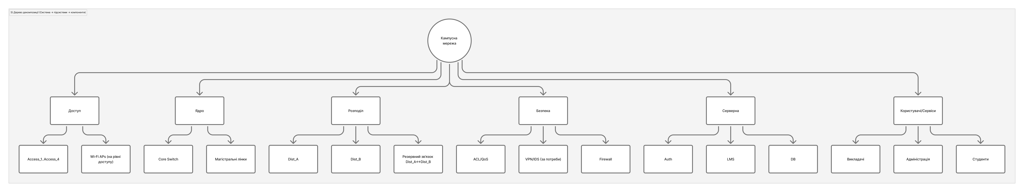 ПОСИЛАННЯ НА ОРИГІНАЛ FIGJAM

6.6. Завдання 6 — Блок-схема алгоритму топологічного аналізу
Мета: формалізувати процес аналізу (побудова графа → збір даних → пошук SPOF/вузьких місць → аналіз метрик → рекомендації) з мінімум двома розгалуженнями “Так/Ні”.
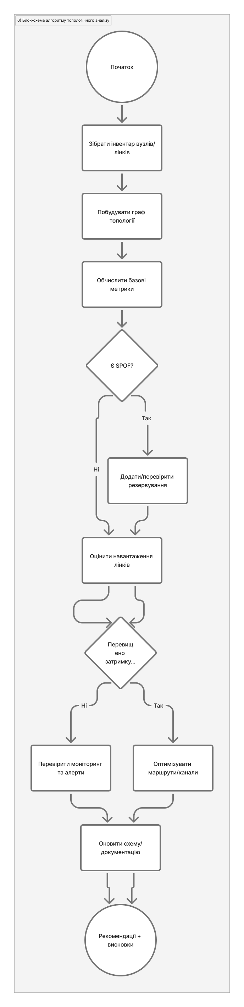 ПОСИЛАННЯ НА ОРИГІНАЛ FIGJAM

6.7. Завдання 7 — Таблиця метрик/критеріїв топологічного аналізу
Метрика | Що означає | Як оцінюють | Як трактувати | Приклад для кампусу
Зв’язність | чи є шлях між усіма вузлами | компоненти зв’язності, k-connectivity | 1 компонент = ок, більше = розрив | відмова одного Access не ізолює корпус
Найкоротший шлях | мінімальний маршрут між вузлами | BFS/Dijkstra (кроки/ваги) | менше = швидше | Internet→FW→Core→Srv
Діаметр | найдовший з найкоротших шляхів | max(shortest paths) | менше = краща “компактність” | найдальший Access до серверів
Ступінь вузла | кількість прямих лінків | degree(v) | високий = вузол-хаб | Core має найбільший ступінь
Центральність (betweenness) | наскільки вузол “транзитний” | betweenness centrality | високий = критичний | Core/Dist несуть основні потоки
Вузькі місця | де обмеження пропускної здатності | utilization, queue/drop | треба розширювати/балансувати | аплінк Dist→Core у піки
SPOF | одиночна точка відмови | аналіз критичних вузлів/лінків | треба усунути | один Firewall без HA
Резервування | наявність альтернативних шляхів | кількість незалежних шляхів | більше = вища SLA | Dist_A↔Dist_B резервний лінк
Щільність графа | “наскільки багато” зв’язків | 2E/(N(N−1)) | вище = гнучкіше, але складніше | порівняння міжкорпусних схем
Кластери | групи тісно зв’язаних вузлів | community detection | допомагає сегментації | VLAN/підмережі по факультетах
Стійкість до відмов | робота після N−1 відмови | симуляція відмов, тест failover | витримує = добре | відмова Dist_A без втрати доступу
Навантаження лінків | поточні/пікові потоки | SNMP, NetFlow/sFlow | планування capacity | вечірні піки Wi-Fi на Access_2
ПОСИЛАННЯ НА ОРИГІНАЛ FIGJAM

6.8. Завдання 8 — Діаграма Ісікави (Fishbone)
Мета: виконати причинно-наслідковий аналіз проблеми “Висока затримка та періодичні відмови мережі”. Причини згруповані за категоріями (Люди, Процеси, Обладнання/Технології, Конфігурація, Дані/Моніторинг, Середовище/Зовнішні фактори), далі деталізовані підпричинами. (asq.org)
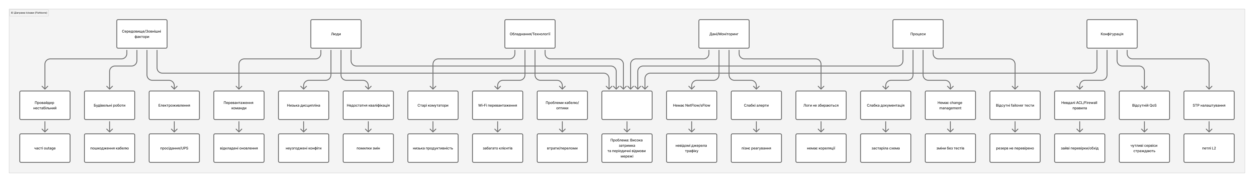 ПОСИЛАННЯ НА ОРИГІНАЛ FIGJAM

7. Висновки
- Кампусна мережа коректно подається як граф (вузли/зв’язки), що дозволяє аналізувати зв’язність, альтернативні маршрути, критичні вузли та потенційні вузькі місця. (EMBL-EBI)
- За логікою структури та матриці суміжності видно потенційний SPOF на рівні периметру (Firewall без HA) та сегментація доступу (A1/A2 залежать від Dist_A, A3/A4 — від Dist_B), що важливо враховувати для відмовостійкості.

Резервний зв’язок між Dist_A та Dist_B підвищує стійкість до відмов, але для максимального SLA доцільно додатково забезпечити резервування периметру (наприклад, HA для FW) та перевірити пропускну здатність uplink-каналів у пікові періоди.

8. Список використаних додаткових джерел
1) EMBL-EBI: Graph theory / network topology (визначення топології та топологічних властивостей мережі):
https://www.ebi.ac.uk/training/online/courses/network-analysis-of-protein-interaction-data-an-introduction/introduction-to-graph-theory/graph-theory-network-topology/
2) Transport Geography: Graph theory measures (діаметр графа та інші індекси):
https://transportgeography.org/contents/methods/graph-theory-measures-indices/
3) Wikipedia: Adjacency matrix (визначення матриці суміжності):
https://en.wikipedia.org/wiki/Adjacency_matrix
4) MathWorks (MATLAB): adjacency(G) (пояснення 0/1 матриці суміжності):
https://www.mathworks.com/help/matlab/ref/graph.adjacency.html
5) ASQ (American Society for Quality): Fishbone / Ishikawa diagram (призначення та користь):
https://asq.org/quality-resources/fishbone
6) IHI (Institute for Healthcare Improvement): Cause-and-effect diagram (категоризація причин):
https://www.ihi.org/library/tools/cause-and-effect-diagram
7) AhaSlides (укр.): Приклад діаграми Ісікави (пояснення та приклади):
https://ahaslides.com/uk/blog/ishikawa-diagram-example/
8) E5 (укр.): Діаграма Ішікави “риб’яча кістка” (визначення та застосування):
https://e5.ua/uk/blogpost-2/diagrama-isikavy-ryb-yacha-kistka-yak-efektyvnyj-instrument-menedzhmentu/
9) Figma: Mind maps у FigJam (опис підходу mind map):
https://www.figma.com/figjam/mind-map/
10) Figma Help Center: Connectors у FigJam (як робити зв’язки/стрілки):
https://help.figma.com/hc/en-us/articles/1500004414542-Create-diagrams-and-flows-with-connectors-in-FigJam

9. Додатки
ПОСИЛАННЯ НА ДОШКУ FIGJAM

